附件3
宁波工程学院行车路线图
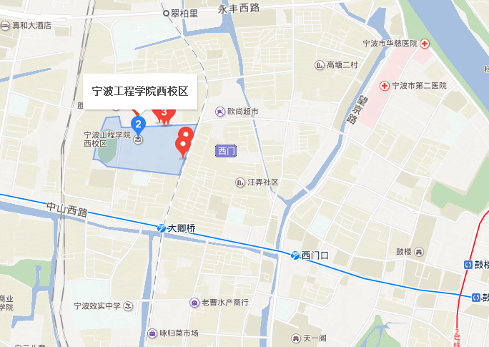
宁波工程学院西校区——浙江省宁波市海曙区翠柏路89号
1.宁波、镇海、慈溪、余姚方向：
慈溪起点沈海高速→北环高速→北环高架→机场路高架→通途高架→永丰西路→通途路（永丰西路段）→新芝路→西河街→体育场路到终点（供参考路线）
其它城区建议宁波高速北出口到机场北路→ 机场路高架 →永丰西路 →新芝路 西河街 → 体育场路（供参考路线）
2.北仑方向：
甬台温高速公路→宁波绕城高速公路→丁家山互通→通途公路→通途路→新芝路→西河街→体育场路终点（供参考路线）
3．象山、宁海方向：
象山出发走象山跨海大桥→到甬台温高速（宁海出发走甬台温高速）往北仑方向→鄞州大道→前河南路→泰安中路→泰安西路→广德湖南路→广德湖北路→鄞奉路→立交路→长春路→中山西路→卖鱼路→体育场路到终点（供参考路线）

